中國科技大學107學年度第2學期體育室各項活動成果報告書
活動名稱  (工作項目) | 第15屆籃霸盃競賽
校區/部別 | □臺北校區 ■新竹校區  ■日間部 □進修部、進修院/專
執行單位 | 新竹課外組、體育室、行管系
承辦人姓名 | 涂文良 |  | 分機 |  | 1616
活動日期 | □單日活動 ( 年 月 日) ； ■期間活動( 108 年4 月8 日至5 月8 日)
活動地點 | ■新竹校區健心館 □其他(地點名稱： )
參加對象 | 中國科大新竹校區各系籃球隊
學務特色指標  (HEART) | ■健康心Health /形塑校園生活態度 |  |  | □責任心Responsibility/加強律己利人共識。
學務特色指標  (HEART) | □同理心Empathy/涵融互惠尊重素養 |  |  | ■團隊心Teamwork/創造優質合作佳績
學務特色指標  (HEART) | ■熱情心Affection/激發積極主動參與
符合活動類別 | ■1.推展全校性體育活動 □2.校際間體育交流 □3.校外體育競賽  ■4.強化身體適能 ■5體育志工服務學習 ■6.學習團隊合作  ■7.促進運動技能 □8.推廣運動知識
具體執行成效(條列式陳述)  (請詳盡說明) | 1.由行管系系學會辦理第15屆新竹校區全校籃霸盃籃球比賽，藉由籃球運動進行各系交流。  2.新竹校區學務處、課外活動組、體育室協助辦理。
績效衡量指標  (條列式陳述)  (請簡要敘明) | 質化情形：  1.為倡導大專校院籃球運動風氣，提升運動技術水準，提供正常課外活動，特舉辦籃霸盃籃球賽。  2.透過籃球運動交流賽進行品格教育與體育志工服務。
績效衡量指標  (條列式陳述)  (請簡要敘明) | 量化情形(例如：出席率、參與率，與預期之比較)：  1.全校共8系參與（含大陸土木系），冠軍為觀管系、亞軍為土木系、季軍為行管系、室設系為殿軍，達到各系籃球運動體育競賽交流之目的。  2.體育志工協助工作人員共計19名×8小時×6天=912小時志工服務時數。
檢討及建議  (條列式陳述)  (請簡要敘明) | 檢討 | 未來持續於校內推廣籃球運動並也積極報名參加校外競賽。
檢討及建議  (條列式陳述)  (請簡要敘明) | 建議 | 持續推動籃球運動交流與體育志工服務。
中國科技大學107學年度第2學期體育室活動成果-照片集錦
校區 | □臺北校區 ■新竹校區 | ■日間部 □進修部、進修院/專 |  | 執行單位 | 新竹課外組  體育室、行管系
活動名稱 | 第15屆籃霸盃競賽
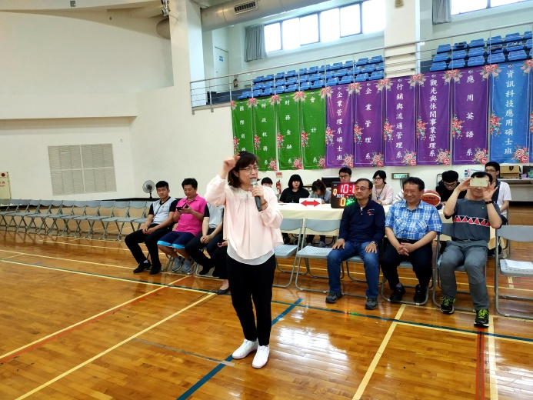 |  |  | 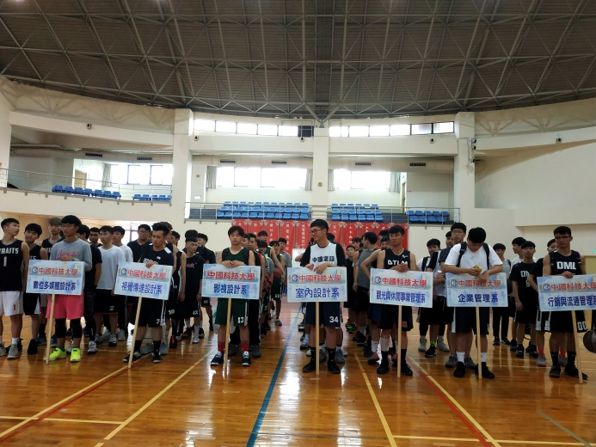
照片說明1：由新竹校區學務處郭學務長主持開幕儀式 |  |  | 照片說明2：各系系籃參賽隊伍
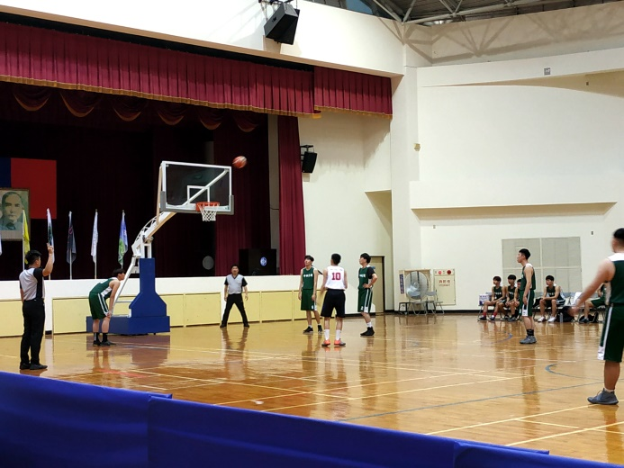 |  |  | 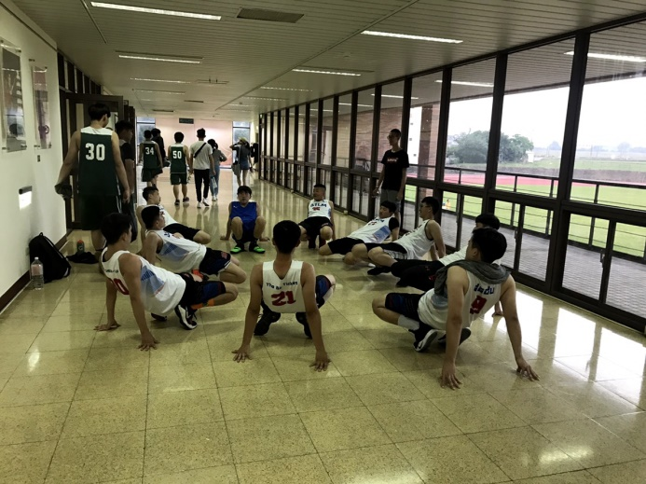
照片說明3：各系比賽情形 |  |  | 照片說明4：各系系籃暖身
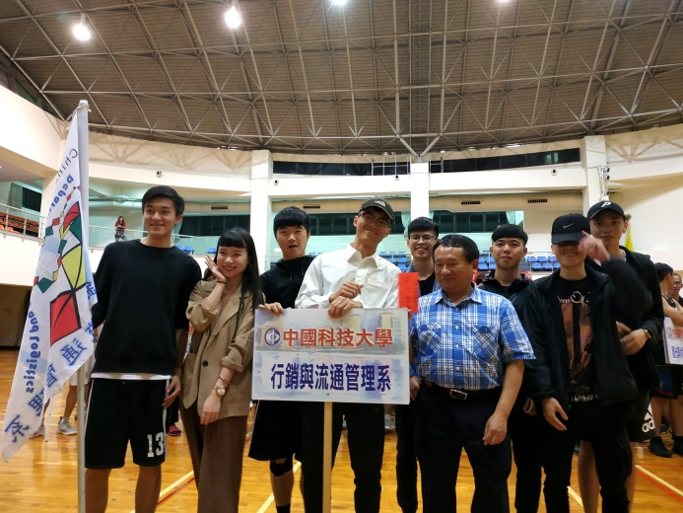 |  |  | 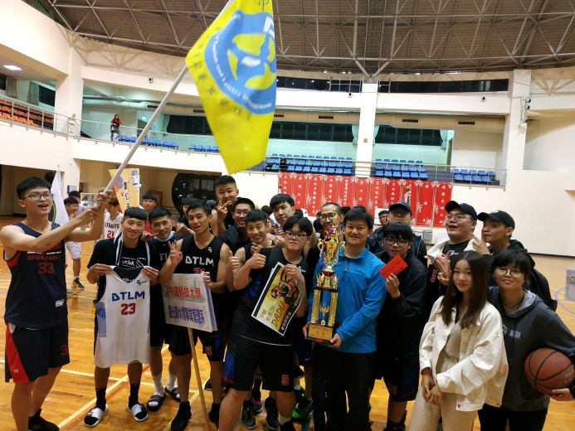
照片說明5：主辦單位行管系榮獲季軍 |  |  | 照片說明6：冠軍由觀管系系籃奪得

